Инновационное развитие российской экономики

Чухланцев Д.О.
Председатель Подкомитета по региональной
инвестиционной политике ТПП РФ,
Генеральный директор Группы компаний «ТОНАП»
www.tonap.ru

Вызов российской экономике
После десяти лет динамичного роста российская экономика столкнулась с серьезным вызовом. Является ли это поводом, чтобы отказаться от долгосрочных приоритетов модернизации страны, или это должно ставить перед необходимостью еще активнее идти по пути перехода к инновационному росту?
Для решения необходимо, в частности, определить, поддержать и развить те точки роста, которые позволили бы вывести нашу экономику на новый уровень, значительно улучшить ее конкурентоспособность.
Прогнозы относительно будущего российской экономики должны строиться исходя из четкого понимания, что представляет собой экономика страны сегодня и что подпитывало экономический рост до кризиса. Устойчива ли фундаментально российская экономика? Или период 1999-2008 годов был исключительным примером, который не может быть повторен?
Энергетика действительно является очень важной для России отраслью. И в целом сырьевой сектор, с учетом металлов, обеспечивает около 80% экспортных доходов страны. Но хотя сегодняшний спад четко демонстрирует зависимость России от ресурсного рынка, экономика страны – это не только энергетика и сырье. В России напрямую в отрасли добычи и транспортировки энергоносителей заняты только 2% населения.
Газовый и электроэнергетический сектора в значительной мере субсидировали развитие остальных отраслей, поскольку домохозяйства и промышленность платили за энергию ниже рыночной стоимости. Тем не менее, низкие цены на внутреннем рынке неустойчивы: они подрывают рентабельность российских энергетических компаний и провоцируют расточительное энергопользование.
Промышленный комплекс России находится в достаточно сложной ситуации. Средний возраст работающих на российских предприятиях превышает 50 лет. Износ основных фондов достигает по ряду направлений от 50 до 74%.
При этом срок службы эксплуатируемого оборудования насчитывает более 20 лет при максимально эффективной норме эксплуатации в 9 лет.
Более или менее современный уровень технологий сохраняется в основном на высокотехнологичных направлениях: в ядерной энергетике, ракетно-космической отрасли, авиастроении. В других отраслях, особенно в станкостроении, произошел серьезнейший обвал.
Что касается нескольких интегральных параметров, то доля машиностроительной продукции в экспорте России составляет чуть более 5%, а вклад научно-технического фактора в прирост валового продукта – менее 10%. Доля России на мировых рынках высоких технологий едва достигает 0,2–0,3%. Если посмотреть на график, мы увидим картину, свидетельствующую о том, что если Россия уйдет с высокотехнологичного рынка мира со своими 6–9 млрд долл. США, то, в принципе, этого никто не заметит.
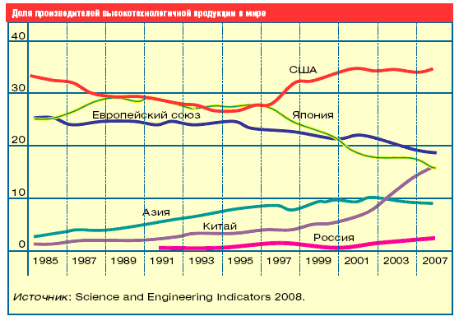
Таким образом, стартовые условия очень непростые и скорее даже критичные. Да, действительно, это системный, в том числе технологический кризис.

Новая экономика в начале пути
В некоторой степени подъем, который завершился в 2008 году, был попросту отскоком после постпереходного спада 1990-х годов. После кризиса 1998 года росту способствовала существенная девальвация рубля, которая обеспечивала ценовую конкурентоспособность российских производителей. Именно девальвация рубля обеспечила на начальном этапе стимул российскому промышленному подъему, эффект роста цен на нефть последовал уже после этого.
Другим важным фактором изначально было наличие свободных мощностей, ввиду того что в 1990-е годы заводы простаивали, и занятость была низкая. После 1998 года компании смогли быстро и с малыми издержками нарастить производство. И только в последние годы российские компании начали строить новые предприятия, вводить новое оборудование и повышать зарплату для привлечения квалифицированных кадров.
Помимо перечисленного, вероятно, самым важным и часто не учитываемым фактором были структурные изменения. За последние два десятилетия сфера обслуживания быстро развивалась, в результате появились ранее недоступные услуги и было создано много новых рабочих мест. Реальным источником роста российской экономики в последние годы было переключение ресурсов (денежных и трудовых) из неэффективных отраслей тяжелой промышленности в более производительную обрабатывающую промышленность и современный сектор услуг.
Плохо функционирующая экономика с низким уровнем производительности и доходов может демонстрировать быстрый рост, просто перенимая продукцию, технологии, процедуры и структуры, которые уже были разработаны, внедрены и проверены в более развитых экономических системах с более высокими показателями производительности и доходов.
Таким путем несколько десятилетий назад успешно шли Япония и Корея. Они стали применять у себя западные производственные технологии и начали выпускать западные продукты более дешево. Лишь значительно позже они начали набирать технологический опыт, необходимый для собственных инноваций и переключились на более высокотехнологичные виды экспортного производства. Китай также перешел к инновациям, о чем свидетельствует рост расходов на исследования и разработки, и увеличение числа международных заявок на патенты.

Смена технологического уклада
Происходит смена технологических укладов и постепенный переход к шестому технологическому укладу, а это означает переход к новому качеству жизни в глобальном масштабе.
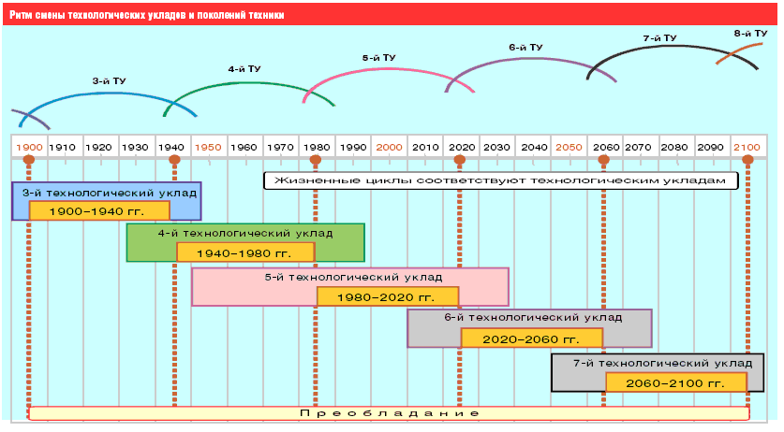
Исследования, заложившие основу понимания смены технологических укладов, принадлежат Николаю Дмитриевичу Кондратьеву – выдающемуся российскому ученому.
Мир идет к шестому технологическому укладу, приближается к нему, работает над ним. Россия находится сегодня в основном в третьем, четвертом и на первых этапах пятого технологического уклада. К последнему относятся главным образом предприятия высокотехнологичного военно-промышленного комплекса. Таким образом, перед страной стоит сложная задача – осуществить переход к шестому укладу, не до конца освоив предшествующий пятый.
Что же представляет собой ядро шестого технологического уклада, каковы его базовые направления?
Прежде всего это нанотехнологии, биотехнологии, информационно-коммуникационные технологии и технологии новых материалов. Развитие нового уклада в мире наблюдается уже в течение 15–20 лет. К 2020–2025 гг. этого века произойдет новая научно-техническая революция – технологическая, основой которой станут разработки, синтезирующие достижения сферы базовых технологий по названным направлениям.
Страны мира серьезно оценивают, взвешивают, анализируют эту ситуацию, многие из них приняли стратегии своего развития до 2030 г., а кто-то – до 2050 г. Эти стратегии, безусловно, учитывают те базисные направления, о которых ранее уже говорилось.
Что же касается рынка высокотехнологичной продукции, то уже сегодня мы можем определить его перспективы. Так, если соотнести мировой рынок высоких технологий (это порядка 3 трлн. долл. США) и рынок энергетических ресурсов (это порядка 700 млрд. долл. США), то разница будет чуть больше, чем в четыре раза.
В течение ближайших лет (до 2020 г.) ожидается прогнозный рост объема рынка высокотехнологичной продукции до 10–12 трлн. долл. США по основным направлениям, а рынка энергетических ресурсов – до 1 трлн. 200 млн. долл. США.
Следовательно, если сегодня соотношение высокотехнологичного и энергосырьевого рынков равно 4:1, то в будущем произойдет масштабное изменение этого соотношения, которое составит 10:1. Вот почему развитые страны мира ориентируют свои стратегии прежде всего на освоение мировых сегментов рынка высоких технологий. Именно поэтому экономика знаний стала сегодня ключевой в стратегиях, а для нашей страны это вызов времени.

Три пути развития экономики
Над программой «Россия-2020» Правительство начало работать летом 2006 года и окончательно приняло ее в ноябре 2008 года. Важным является вопрос о том, не отменяет ли кризис актуальность этой программы.
Первый и самый нежелательный из сценариев в программе предполагает, что Россия продолжит движение по прежнему пути. Это приведет к сильному замедлению роста, тогда как проблемы бедности, неравенства и социальной изоляции не будут решены или еще более усугубятся.
По второму сценарию, Россия будет выделять больше ресурсов на увеличение и повышение эффективности производства энергии. Это более предпочтительно, по сравнению с первым вариантом, но все же не гарантирует устойчивый путь роста и развития. К 2020 году пик добычи на крупнейших месторождениях нефти и газа будет пройден. В то же время инвестиции в разработку новых площадок очень невелики. Россия сможет экспортировать энергоносители на сегодняшнем уровне только в том случае, если значительно повысит энергоэффективность собственной экономики и продолжит импортировать все большие объемы газа из Центральной Азии. В любом случае высокие цены на нефть тоже несут в себе определенные сложности. Укрепление реального обменного курса, например, ослабляет конкурентоспособность отраслей, не связанных с нефтью.
Третий сценарий Правительства предполагает превращение России к 2020 году в инновационное общество. Согласно программе, это единственный путь, который позволит уйти от сегодняшних проблем.
Что же происходит и что может произойти со структурой экономики России при разных сценарных вариантах развития страны?
Наглядно возможные результаты можно увидеть на рисунке.
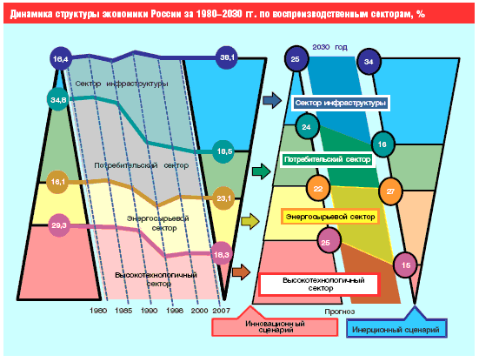
С 1980 по 2007 г. практически была перевернута вся структура нашей экономики. В 1980 г. она была в определенной степени более или менее сбалансирована, опиралась на прочный высокотехнологичный сектор народного хозяйства. Сегодня этот сектор серьезнейшим образом сократился – с 30% практически до 18%. Кроме того, по своим показателям он находится в третьем, четвертом и лишь частично в пятом технологическом укладе. С такой экономикой инновационный прорыв осуществить невозможно, это будет политическая декларация, а на деле продолжится реализация инерционного сценария развития.
Каких результатов следует ожидать в этом случае?
Мы видим, что к 2030 г. структура экономики России, по экспертным оценкам, продолжит двигаться в сторону сокращения высокотехнологичной сферы – т.е. будет двигаться в сторону, противоположную развитию той экономики знаний, о которой все сегодня говорят.
По мнению многих экспертов, специалистов, ученых, с такой структурой экономики Россия как высокотехнологичная держава существовать не может. Следовательно, единственно возможным базовым вариантом может быть вариант инновационного развития. Собственно говоря, инновационный сценарий предполагает более сбалансированную, гармоничную структуру экономики.
Если оценить интегральную мощь России, исходя из этих двух сценариев (исследуется долгосрочный сценарий до 2030 г.), то очевидно, что инновационный путь действительно гармонизирует совокупную мощь России.
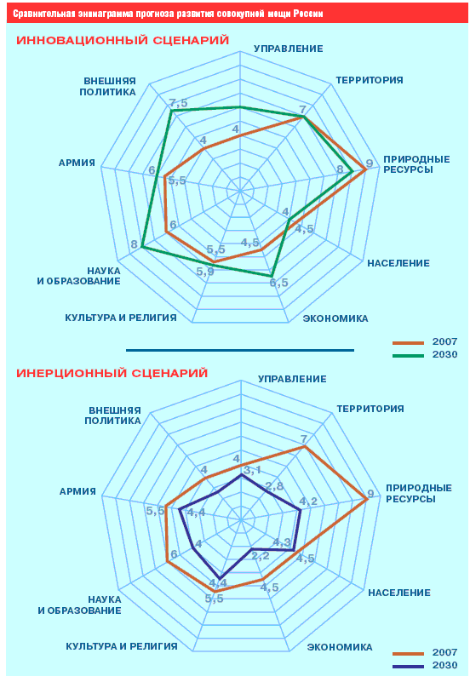

Где же Россия находится?
На каком уровне? Может ли она осуществить многократно озвученный инновационный прорыв, исходя из того сложного кризисного состояния, в котором пребывает высокотехнологичный комплекс? Прогноз позволил сделать вывод, что у нас действительно есть результаты мирового и выше мирового уровня.
В России есть прорывные исследования и разработки в области критических технологий практически по всем направлениям шестого технологического уклада.
Анализируя структуру и основные отрасли российской экономики по степени конкурентоспособности на мировом рынке, пришли к выводу, что существует шанс осуществить технологический прорыв в области авиастроения, ядерной энергетики, ракетно-космических систем и отдельных сегментов рынка наноиндустрии, где у нас имеются серьезные научно-технологические заделы.
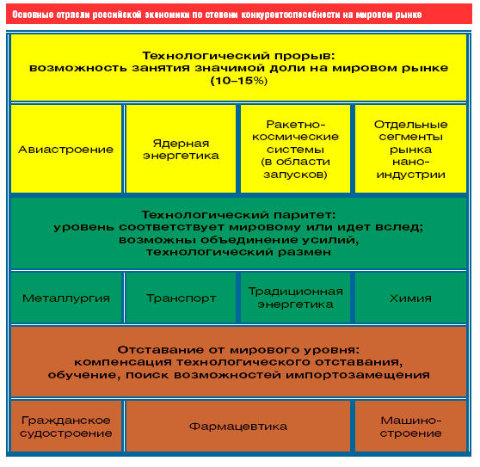

Также мы понимаем, где существует некий технологический паритет, а где – отставание от мирового уровня. По некоторым позициям, возможно, потребуется технологическое заимствование.
Сегодня необходимо реализовать такую модель стратегии инновационного развития, где все ресурсные возможности (кадровые, финансовые, материально-технические) должны быть сфокусированы на инновационной структуре развития.
По таким базовым направлениям, как нанотехнологии, биотехнологии, информационно-коммуникационные технологии, необходимо создать и реализовать национальные программы. Первые шаги сделаны пока только по нанотехнологиям.
Но что может представлять собой бюджет названных национальных программ? По экспертному заключению, это 19–23 млрд. долл. США. На данном этапе своего развития государству абсолютно по силам сконцентрировать такие ресурсы на данных направлениях.
Но для того, чтобы создать действительно новую экономику, мы должны обеспечить синергию реализации названных национальных программ со стратегией развития потребительского, высокотехнологичного, минерально-сырьевого, топливно-энергетического и инфраструктурного секторов российской экономики.
Сырьевой комплекс, безусловно, также необходимо развивать, но только на инновационной основе. Считать, что инноваций требует только высокотехнологичный комплекс, и допускать, что сырьевой может быть не инновационным, – грубейшая ошибка. Разработка, разведка, добыча, переработка минерально-сырьевых ресурсов – одна из важнейших задач инновационной стратегии развития России.
То же самое относится и к потребительскому, и к инфраструктурному комплексам. Таким образом, реализация инновационной стратегии развития России должна строиться на реализации четырех национальных программ и как минимум 12–14 национальных проектов по секторам экономики.

Ценности и принципы экономического кризиса
Глубина кризиса в России вызвана не только внешними факторами, но и значительными структурными недостатками российской экономики: ее высокой зависимостью от экспорта сырья, низкой диверсификацией, слабым развитием финансового сектора, низкой дееспособностью основных институтов развития, существенным уровнем долга частного сектора.
Наши крупнейшие предприятия в условиях недостаточной ликвидности и высоких процентов отечественной кредитно-банковской системы привлекали кредиты и займы за рубежом. К этому привела политика финансовых властей, далеких от понимания необходимости превратить нашу банковскую систему в важный источник кредитования отечественного производителя. Причем, преобладающая часть внешних заемщиков – это компании государственные или с контрольным пакетом в руках государства.
Экономический кризис привел к тому, что раз и навсегда внешние источники финансирования развития нашей экономики перестали быть основными. В результате чрезвычайно важно создание в нашей стране системы, обеспечивающей экономику «длинными» деньгами. Особое внимание, конечно, нужно уделить укреплению российской кредитно-банковской системы – не только четырех основных банков, но всей системы.
Правительство правильно поступило, начав антикризисные меры с увеличения ликвидности российских банков. Однако при этом не было учтено, что корпоративные интересы банков придут в противоречие с интересами реальной экономики, которая в результате не получила адресованные ей через банковскую систему государственные средства.
Необходимо дальнейшее усиление контроля за кредитной политикой банковского сектора. Это может быть распространено и на фиксацию процентных ставок, по которым, с одной стороны, банки получают государственные средства, и, с другой – кредитуют этими средствами предприятия реального сектора. Следует исходить из того, что в этой части своей деятельности банки выступают не как коммерческие структуры, которые стремятся использовать обстановку и получить запредельную маржу, а как агенты государства.
При формировании антикризисной политики власти и бизнесу следует исходить из сценария долгосрочного структурного кризиса в мировой экономике, который может продлиться от трех до пяти лет. Мероприятия и использование имеющихся ресурсов целесообразно планировать исходя из этого консервативного прогноза.
Все планируемые меры антикризисной политики должны публично и обстоятельно обсуждаться в треугольнике «власть – бизнес – общество». Власть не сможет сама вывести страну из затяжного структурного кризиса без открытого взаимодействия с бизнесом и обществом.
При планировании и реализации мер антикризисной политики необходимо руководствоваться целями формирования новой конкурентоспособной экономики. Эта стратегическая цель диктует необходимость формулирования и реализации нового этапа структурных реформ.
Антикризисные меры, осуществляемые государством, не должны мешать реализоваться позитивной роли кризиса, который должен произвести санацию неэффективной части экономики. Государство не должно ставить своей целью спасение существующих компаний и их собственников, проводя политику национализации рыночных рисков. Государство должно стимулировать процедуры ускоренного банкротства.
Акцент в антикризисной политике должен быть перемещен в целом с поддержки предприятий и собственников и создания стимулов для роста и развития бизнеса на поддержку внутреннего спроса.
Скорость и качество выхода из кризиса прямо зависят от качества работы основных институтов развития. Необходимо предпринять энергичные меры по модернизации основных общественных институтов и повышению эффективности их функционирования.

Меры поддержки и развития экономики
Необходим план государственной поддержки жилищного строительства, как отрасли, формирующей максимальные мультипликативные эффекты для экономики. При этом упор должен делаться на комплексное освоение территорий с применением современных энергосберегающих решений.
Необходимо определить приоритеты технологического перевооружения российской экономики с предоставлением существенных налоговых преференций российским и иностранным инвесторам, реализующим такие проекты. В частности, следует отменить импортные пошлины на ввоз технологического оборудования и предоставлять налоговые каникулы по уплате НДС на ввозимое технологическое оборудование, отложив уплату налога до начала процесса производственной деятельности.
В ближайшее время необходимо начать публичное обсуждение новой налоговой реформы, которая сможет решить проблемы долгосрочной сбалансированности пенсионной системы одновременно со снижением налогообложения труда, и проблемы стимулирования нефтяных компаний к расширению добычи в сложных условиях и созданию новых перерабатывающих отраслей.
Используя полномочия контролирующего акционера в региональных телекоммуникационных компаниях, Правительство должно сформулировать и добиться реализации среднесрочной инвестиционной программы, направленной на развитие каналов широкополосного доступа в интернет.
Поскольку в течение нескольких ближайших лет при реализации мер антикризисной политики государство (или государственные корпорации) станет собственником пакетов акций российских компаний, то необходимо уже сейчас определиться с принципами и целями использования этих активов.
Серьезным вызовом для властей и общества является сложившаяся ситуация в моногородах. В связи с этим Правительству во взаимодействии с бизнесом необходимо выработать стратегический план их реструктуризации, нацеленный на создание новых рабочих мест в центрах прогнозируемой деиндустриализации.
Необходимо оказание государственной поддержки крупным инвестиционным проектам путем предоставления государственных гарантий.
Необходимо увеличить государственные инвестиции в поддержку процесса модернизации образования, стимулировать новые образовательные стандарты и организационные формы.

Инновационное развитие и промышленная модернизация
Вопросы инновационного развития уже в течение ряда лет активно обсуждаются на различном государственном уровне и бизнес-сообществом. Определенные организационные и финансовые шаги в этом направлении сделаны. Создаются особые экономические зоны технико-внедренческого типа. Реализуется Правительственная программа создания технопарков в сфере высоких технологий. Сформированы такие крупные институты развития, как Государственная корпорация «Роснанотех», Государственная корпорация «Российские технологии», Российская венчурная компания, Российский инвестиционный фонд информационно-коммуникационных технологий.
Однако процесс их формирования и развития идет, к сожалению, медленнее, чем требуют того реалии сегодняшнего дня. В этой связи возрастает значение объединений бизнеса и в первую очередь системы торгово-промышленных палат с целью оказания содействия институтам инновационного развития. Эти новые для России механизмы только начали разворачивать работу, встраиваться в рыночные процессы, искать место на отечественном и мировом рынках, взаимодействовать с бизнесом. Им необходима поддержка в решении целого ряда практических задач (поиск и отбор инвестиционных проектов, привлечение частных инвесторов, осуществление мониторинга, совершенствование законодательной базы и т.д.). Эта поддержка была важна в предкризисный период, а в условиях кризиса она становится критически необходимой.
Особые экономически зоны (ОЭЗ) – это долгосрочный проект, для успешной реализации которого, по мнению отечественного и иностранного бизнеса, необходимы стабильность, доверие и постоянное комплексное развитие. Это – понятный отечественному и зарубежному бизнесу механизм достижения стратегических целей, в т.ч. перевода российской экономики на инновационный путь развития.
В условиях кризиса является особенно актуальным вопрос о повышении эффективности деятельности ОЭЗ. В этой связи было бы необходимым:
- Поддержать процесс создания новых особых экономических зон и сохранение намеченных планов по развитию существующих ОЭЗ, что позитивно скажется на привлечении инвесторов и резидентов в ОЭЗ, а также на инвестиционном климате России, в целом.
- Поддержать положительный опыт создания особых экономических зон с целью формирования региональных ОЭЗ.
- Внести дополнения в федеральное законодательство для того, чтобы снизить порог вхождения инвесторов в промышленно-производственные зоны; разрешить производство в технико-внедренческих зонах наукоемкой продукции, созданной в этих зонах; обеспечить возможность участия резидентов ОЭЗ в выполнении госзаказа; более четко определить права и обязанности резидентов ОЭЗ.
- Определить источники и порядок финансирования сопутствующей зонам инфраструктуры и, прежде всего, жилья, (что, пожалуй, является наиболее сложным и наиболее острым вопросом для дальнейшего развития ОЭЗ); а также транспортной инфраструктуры, ведущей к особым экономическим зонам (аэропорты, дороги, железнодорожное сообщение).
Не менее важным инструментом инновационного развития России, наряду с особыми экономическим зонами, должны стать промышленные и производственно-технологические парки, успешно зарекомендовавшие себя во многих странах мира. ТПП РФ стремится держать этот вопрос в поле зрения, поскольку от его решения во многом зависит успешное развитие малого инновационного бизнеса.
Наши предложения доложены в Правительство Российской Федерации.
Расширение палитры инвестиционных механизмов
Мировая практика показывает, что малым инновационным компаниям необходимы адекватные инвестиционные механизмы, обеспечивающие финансирование наиболее рискованных этапов их деятельности. Важнейшими являются венчурные фонды и институт частных инвесторов (бизнес-ангелов).
Создание Российской венчурной компании, региональных венчурных фондов с государственным участием, Государственной корпорации «Роснанотех», Российского инвестиционного фонда информационно-коммуникационных технологий позволило несколько увеличить приток капитала, в т.ч. и частного, в сферу венчурного бизнеса. Однако ситуация с инвестициями в малые инновационные компании по-прежнему остается непростой.
Причин здесь немало, среди которых можно было бы особо выделить недостаток средств для инвестирования в малые инновационные компании на самых ранних стадиях развития (так называемое «посевное» финансирование, от научной разработки к опытному образцу), являющееся наиболее уязвимым звеном инновационного цикла.
Роль Торгово-промышленной палаты
Торгово-промышленная палата Российской Федерации придает первостепенное значение вопросам эффективного развития российской экономики, ее переводу на инновационный путь.
Здесь же хотелось бы остановиться на следующих проблемах:
- Необходимость формирования современной законодательной базы в сфере инноваций.
- Недостаток капитала для инновационных компаний на самых ранних стадиях развития.
- Недостаточное количество объектов инвестирования для венчурного капитала.
- Проблемы вывода инновационной продукции на рынок.
Представляется весьма актуальным формирование современной законодательной базы в сфере инноваций, отвечающей новым экономическим реалиям. В этой области российское законодательство серьезно отстает от ведущих стран мира. В России до сих пор нет базового Закона «Об инновационной деятельности», работу над которым ТПП России ведет с другими заинтересованными сторонами. Закон должен четко определить понятийный аппарат, единую инновационную инфраструктуру экономики, институты инновационной деятельности и их взаимоотношения.
Необходима также современная законодательная база для развития венчурного инвестирования. Нельзя оставлять без внимания проблему участия малого и среднего бизнеса в инновационной деятельности. Не решаются российским законодательством и проблемы инновационного развития промышленности.
Несколько лет назад наиболее остро ощущался недостаток финансовых ресурсов, инвестируемых в высокие технологии. Через Российскую венчурную компанию, Корпорации «Роснанотех» и «Российские технологии» государство направило на финансирование инноваций крупные средства и острота проблемы, казалось бы, снялась. Однако, несмотря на это, сохраняется серьезный недостаток инвестирования в компании, находящиеся на самых ранних стадиях развития. Он не покрывается частно-государственными венчурными фондами или, если и покрывается, то в очень незначительной мере. В результате происходит разрыв инновационного цикла. Научно-технические разработки не становятся продуктом. На их основе не развиваются инновационные компании.
В странах с развитой инновационной экономикой эта проблема в значительной степени решается за счет частных инвесторов, так называемых, бизнес-ангелов. Например, в США официально насчитывается 225 тыс. бизнес-ангелов, которые в год инвестируют 25 млрд. долл. в 50 тыс. инновационных компаний.
Российский частный капитал начинает проявлять интерес к этому виду инвестиционной деятельности. В Томске, Нижнем Новгороде, Москве, Санкт-Петербурге, Владивостоке действуют сети бизнес-ангелов. Возникают новые региональные сети. Нередко в их создании принимают активное участие региональные торгово-промышленные палаты. Однако этот процесс идет медленно и требует внимания не только со стороны объединений бизнеса, но также поддержки федеральной и региональной власти, в т.ч. и финансовой. Здесь же нам хотелось бы обозначить особую важность данной проблемы.
После того, как ресурсы пошли в высокотехнологичный сектор, выяснилось, что инновационных проектов и компаний, подходящих для инвестирования крайне мало, и инвесторам особенно не из чего выбирать.
Уместно привести следующую статистику. В Силиконовой долине США из инвестиционных предложений, связанных с высокими технологиями, для финансирования отбирается лишь 1%. Из каждых десяти профинансированных проектов, в среднем, только пятая часть приносят прибыль, 2 оказываются безубыточными и 6 убыточными. Фактически из тысяч проектов вырастает всего несколько успешных инновационных компаний.
Естественно, что в полной мере переносить эту статистику на российскую действительность не стоит. Но из приведенных данных ясно, что для того, чтобы сформировалась «критическая масса» высокотехнологичных компаний, способных повернуть экономику России на инновационный путь развития, необходима среда, воспроизводящая инновационные проекты и компании в массовом масштабе.
Определенные шаги по выращиванию таких компаний предпринимаются. Формируются особые экономические зоны технико-внедренческого типа, технопарки в сфере высоких технологий и т.д. Но для действительного инновационного прорыва, этих усилий, как нам представляется, недостаточно.
Необходимо создать условия для быстрого развития многих малых инновационных компаний. Нужны не просто льготы, а комплекс действенных стимулов (в частности, налоговых, амортизационных, таможенных), который распространялся бы на все инновационные компании и организации.
ТПП РФ в сотрудничестве с другими заинтересованными организациями разработан и внесен в Государственную Думу и Правительство России пакет мер, направленных на стимулирование инновационного бизнеса.
Несмотря на существующие проблемы в России появляются интересные инновационные продукты. ТПП РФ сформирован перечень из 235 инновационных проектов, которые, на наш взгляд, могли бы стать точками инновационного роста.
Однако перед инновационными компаниями встает серьезная проблема выхода на рынок. Для этого инновационный бизнес использует, в частности, традиционные возможности выставок и деловых миссий. Серьезное содействие здесь оказывают торгово-промышленные палаты.
В России спрос на инновационную продукцию со стороны крупного бизнеса незначителен. В этих условиях необходима постоянная целенаправленная работа по продвижению инновационной продукции и технологий, изучению потребностей российского и зарубежного рынка, потенциальных покупателей инновационной продукции. Самостоятельно малому и среднему бизнесу такая работа часто не под силу, в т.ч. и по финансовым причинам. Для оказания им реальной поддержки, на наш взгляд, необходимы специальные маркетинговые центры, которые помогали бы решать данную проблему, осуществляли поиск потенциальных потребителей, выявляли инновационные запросы крупного бизнеса. Эти центры имело бы смысл создавать на условиях частно-государственного партнерства на базе территориальных торгово-промышленных палат. На федеральном уровне к этой работе намерена подключиться ТПП России.

Результаты
Каковы же возможные результаты в случае успешной реализации стратегии инновационного прорыва?
Реализация стратегии инновационного развития обеспечит повышение технологического уровня экономики, к 2025–2030 гг. – выход на значительную долю шестого технологического уклада, серьезное сокращение отставания в пятом технологическом укладе. На этой основе произойдет переход к принципиально новому качеству жизни населения.
При этом очень важно создать новую систему долгосрочного прогнозирования и стратегического планирования.
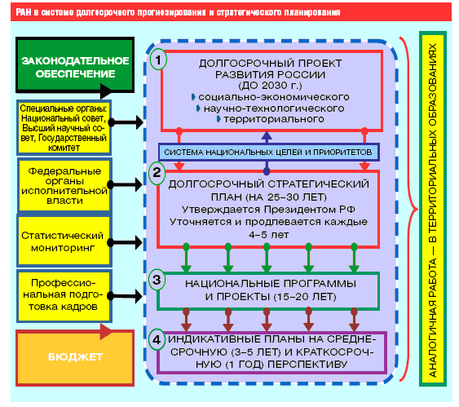

Региональные возможности. Повышение инвестиционной активности промышленных предприятий
В современных условиях именно инвестиции способны заметно увеличить объемы валового регионального продукта и существенно пополнить местные бюджеты. И для большинства российских территорий это реальная возможность укрепить конкурентные преимущества.
Недоразвитая инфраструктура, неумение сложить усилия регионов и центра, сосредоточив ресурсы на ключевых направлениях, отсутствие практики применения, а подчас и самой правовой базы необходимой - все это мешает развитию страны, не дает возможности своевременно и оперативно реагировать на то, что происходит на мировых рынках.
I. Создание региональной корпорации развития. Корпорация развития могла бы выступать в качестве инициатора проектов, инвестируя в развитие инфраструктуры. Также корпорация могла бы содействовать привлечению государственной поддержки федерального уровня в реализацию инвестиционных проектов. Речь идет о проектах, приоритетных в социально-экономическом развитии для региона. Своего рода корпорация развития – это инфраструктурный фонд, предполагающий инвестирование в развитие инфраструктуры, т.к. без должного уровня развития инфраструктуры (дорог, электро- и теплоэнергетики, водоснабжения и т.п.) не может быть интереса частных инвесторов в реализации проектов (т.к. если бы частные инвесторы осуществляли бы инвестиции в инфраструктуру, тогда проекты стали бы для них неэффективными).
II. Создание Инвестиционного фонда региона. Инвестиционный фонд мог бы осуществлять инвестиции в компании путем приобретения в них доли участия. Этот шаг важен особенно сейчас. В условиях экономического кризиса Инвестиционный фонд мог бы осуществлять инвестиции в ключевые предприятия региона, остановка работы которых может привести к экономическому и социальному коллапсу, т.к. кризис перепроизводства приведет к остановке этих предприятий и сотрудники будут отпущены в неоплачиваемые отпуска или уволены (что на самом деле сейчас уже происходит). Инвестиции позволят рефинансировать взятые кредиты и помогут предприятиям дать толчок к развитию. Через два-три года Инвестиционный фонд может выйти из участия в этих предприятиях, продав свою долю (сейчас цена приближается к низшему уровню и поэтому эффективность инвестиций при грамотном управлении Инвестиционным фондом может быть многократной).
III. Создание Гарантийного (залогового) фонда региона. Речь идет об аккумулировании принадлежащего Администрации имущества в фонде, который мог бы выступить поручителем, гарантом или залогодателем по кредитам, которые получают предприятия в банках. В настоящее время это актуально. Т.к. в последнее время акции предприятий, которые были залогом, обесценились, и банки требуют либо досрочного возврата кредита, либо повышения стоимости залога, направляя так называемые margin call. Гарантийный (залоговый) фонд мог оказать поддержку предприятиям в осуществлении своих инвестиционных программ.
IV. Создание благоприятного инвестиционного законодательства. Здесь может быть использован опыт ТПП РФ и других регионов с хорошо проработанным и структурированным законодательством. Одной из мер повышения инвестиционной активности может быть компенсация процентных ставок по кредитам для определенных групп предприятий.
V. Создание областных программ поддержки предприятий. Здесь речь может идти о государственных закупках с целью стимулирования спроса. Сразу подчеркну – это не рыночная мера, но она может быть эффективна в текущей ситуации.

Государственные программы поддержки
Инвестиционный фонд РФ
ФЦП «Национальная технологическая база»
Программа государственной поддержки экспорта промышленной продукции (6 млрд. руб). (Постановление Правительства РФ от 14.01.2009 № 24)
Программа поддержки государственными гарантиями кредитных средств, привлекаемых организациями на осуществление основной производственной деятельности и капитальные вложения. (Постановление Правительства РФ от 14.02.2009 №103)
Программа государственной поддержки технологического перевооружения организаций автомобилестроения и транспортного машиностроения (2,5 млрд.руб.). (Постановление Правительства РФ от 14.01.2009 № 24)
Федеральные целевые программы «Национальная технологическая база», «Развитие оборонно-промышленного комплекса Российской Федерации», «Развитие электронной компонентной базы и радиоэлектроники»
Программа предоставления государственных гарантий Российской Федерацией по кредитам, привлекаемым стратегическими организациями на осуществление основной производственной деятельности и капитальные вложения (Постановление Правительства РФ от 14.02.2009 г. № 104)

Средние темпы роста ВВП России за десять лет 1999 -2008 г.г. составили 6,85 %. Рассчитано по данным Росстата, www.gks.ru.
www.government.gov.ru, Программа антикризисных мер Правительства Российской Федерации на 2009 г.
Основные показатели развития ОЭЗ в 2008 году превысили показатели 2007 г. в два и более раза. В создание инфраструктуры, в целом, инвестировано 33 млрд. руб. государственных средств. Количество резидентов ОЭЗ составило 173 компании, из них 131 в технико-внедренческих зонах. Российские и иностранные частные инвесторы осуществляют вложения капитала в создание объектов на территории ОЭЗ. Это крайне важно, поскольку они призваны обеспечить ключевую роль в развитии обрабатывающих отраслей экономики, высокотехнологичных отраслей, обеспечении производства новых видов продукции.
Предложения: - Разработать единый стандарт по технопаркам, который бы четко определял, какие функции должны выполнять эти структуры. Такой стандарт позволил бы также выделить те технопарки, которые действительно занимаются поддержкой и продвижением высокотехнологичных компаний и которые осуществляют девелоперскую деятельностью, сдавая помещения в аренду и не предоставляя никаких других услуг инноваторам. Комитет ТПП РФ по инвестиционной политике начал такую работу во взаимодействии с Агентством по развитию инновационного предпринимательства г. Москвы. - Рассмотреть возможность принятия Федерального закона «О технопарках». - Продлить срок действия Государственной программы по крайней мере до 2011 г. - Разработать действенные меры по привлечению частного капитала в технопарки, поскольку одними государственными средствами задачу развития технопарков не решить. - Создать единую информационную базу по российским технопаркам с указанием услуг, предоставляемых резидентам, и условий их предоставления. Комитет ТПП РФ по инвестиционной политике совместно с Агентством по развитию инновационного предпринимательства г. Москвы готовы принять участие в формировании такой информационной базы. - Обратить внимание на технопарки и для решения текущих задач, используя их как резерв занятости для высвобождающейся рабочей силы.
Доложено Первому заместителю Председателя Правительства РФ В.А.Зубкову.
- снижение ставки единого социального налога, - освобождение от налога на прибыль средств, полученных безвозмездно в рамках целевого финансирования на осуществление научной деятельности, - включение в состав расходов всех затрат на создание и внедрение новых технологий и оборудования, - предоставление льготы по земельному налогу, - освобождение от налога на имущество, - ускоренная 100 % амортизация, - обнуление ставок таможенных пошлин на ввоз комплектующих для производства наукоемкой, высокотехнологичной продукции, а также технологического оборудования, не производимого в Российской Федерации, и запасных частей к нему, - и ряд других мер.

